Välkommen till föreningens nya miljöhus
Här är ett informationsblad till dig som beskriver hur du skall källsortera
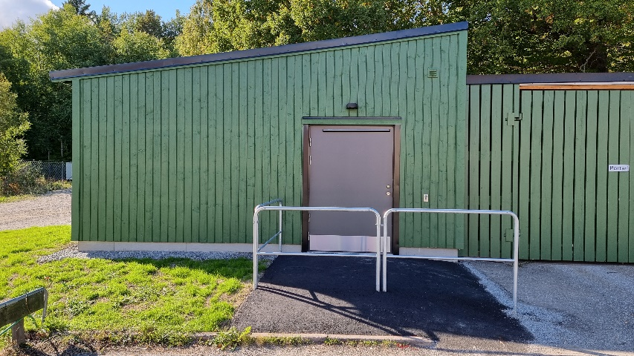

Det här är förpackningar
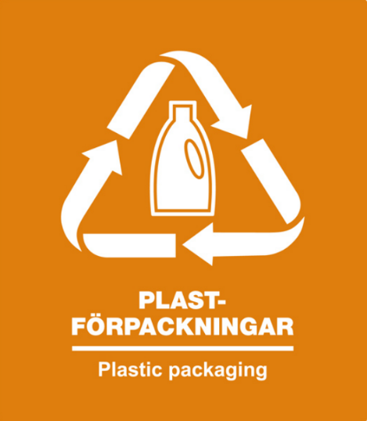
Plastförpackningar:
Plastbärkassar, plastpåsar, plasttuber, refillpaket, plastfolie och -film, innerpåsar i till exempel frukostflingor, flaskor, burkar, små dunkar och hinkar (sylt, yoghurt), chipspåsar och frigolit, även tråg för kött och fisk.

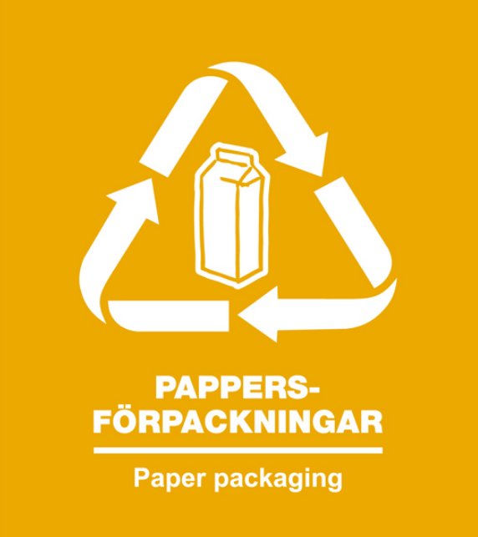
Pappersförpackningar:
Pasta- och flingpaket, mjölk- och juiceförpackningar, socker- och mjölpåsar, hundmatsäckar, pappersbärkassar, wellpapplådor från TV, stereo, möbler, omslagspapper med mera.
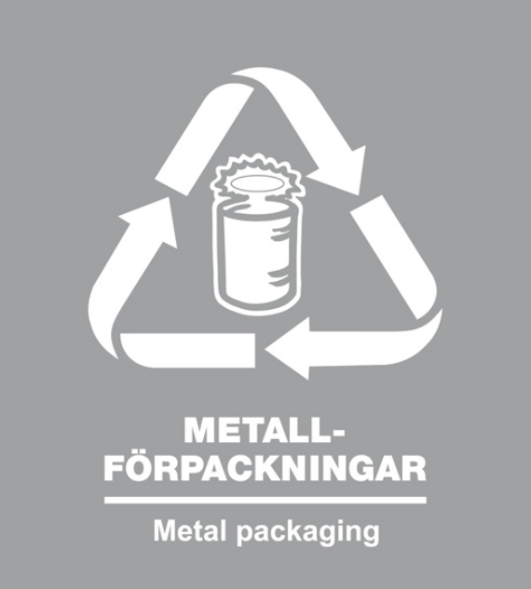
Metallförpackningar:
Konservburkar, sprayburkar, tuber, kapsyler, lock, penseltorra målarburkar (torra och urskrapade) är exempel på metallförpackningar.

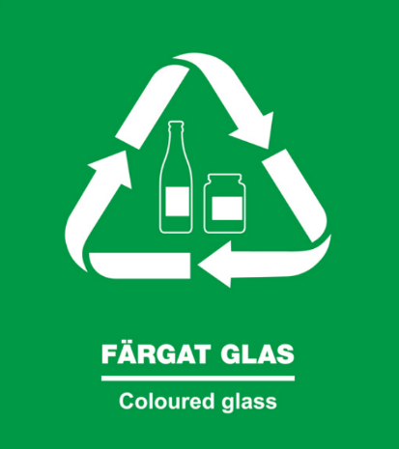
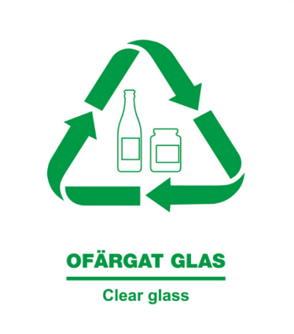
Glasförpackningar färgade och ofärgade:
Flaskor och burkar i glas sorteras alltid var för sig i behållarna för antingen färgat eller ofärgat glas. För att glasförpackningar skall kunna återvinnas får de inte blandas med andra föremål. Keramik, porslin, dricksglas, glödlampor och andra produkter av glas som inte är förpackningar ska alltså inte lämnas i återvinningsbehållaren för glasförpackningar.
Glasflaskor med pant lämnas i butiken.
ÖPPETTIDER
ALLA DAGAR I VECKAN
KL 10.00-19.00

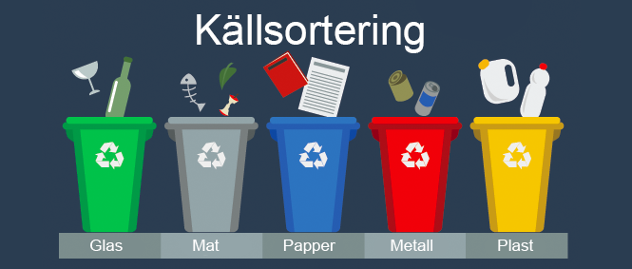
LYCKA TILL MED SORTERANDET

Har du frågor kontakta
Fastighetsskötaren
Eller
Vicevärden

